30.09.2020.

Ruģeļos norit aktīvi aizsargdambja būvniecības darbi
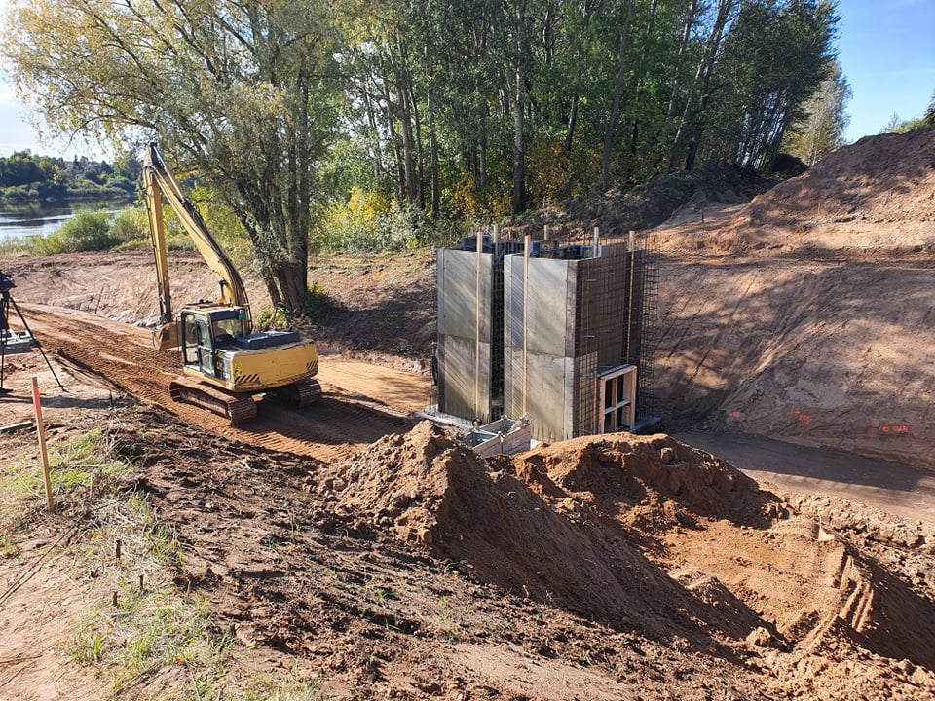
Ruģeļu mikrorajona iedzīvotāji un citi daugavpilieši jau ir ievērojuši, ka Daugavas labajā krastā aktīvi strādā celtniecības tehnika. Nesen šeit tika uzsākts projekts aizsargdambja izbūvei no Ruģeļu ūdenskrātuves līdz Meļņičkas upei, par kura nepieciešamību pilsētā tika diskutēts daudzus gadus. Darbus veic uzņēmums SIA “Valkas meliorācija”. Plānots, ka šis uzbērums kalpos ne tikai kā barjera pavasara plūdiem, bet arī kļūs par vietu patīkamām pastaigām un izbraucieniem ar velosipēdu.
Šobrīd krasts tiek aktīvi attīrīts no krūmiem un kokiem, kas traucē būvniecībai, – koksne tiek nogādāta Komunālās saimniecības pārvaldes noliktavā. Pie Meļņičkas upes tiek uzstādīta sūkņu stacija, savukārt netālu no Ruģeļu ūdenskrātuves tehnika attīra plašu zemes platību. Pēc būvnieku ierosinājuma šeit, bez jebkāda projekta sadārdzinājuma, var izveidot atsevišķu atpūtas zonu ar nelielu ūdenskrātuvi.
Būvdarbi notiek Eiropas Savienības fonda projekta “Eiropas Reģionālās attīstības fonda projekta “Daugavpils pilsētas aizsargdambja būvniecība Daugavas upes labajā krastā, Nometņu ielas rajonā, plūdu apdraudētajā teritorijā” (projekta numurs Nr.5.1.1.0/17/I/005) ietvaros.

Projekta mērķis ir izbūvēt aizsargdambi pilsētas labā krasta teritoriju pasargāšanai no Daugavas upes ūdeņiem, samazinot augstu plūdu risku un nodrošinot kvalitatīvu, drošu dzīves vidi un konkurētspējīgu saimniecisko darbību.
Projekta realizācijas termiņš ir 42 mēneši no vienošanās parakstīšanas dienas.
Projekta kopējās izmaksas ir EUR 3 468 721.41 no tām kopējās attiecināmās izmaksas ir
EUR 3 324 308.17, t.sk. Eiropas reģionālā attīstības fonda finansējums EUR 2 219 185.35
Informāciju sagatavoja:
Daugavpils pilsētas domes Sabiedrisko attiecību un mārketinga nodaļa

